Cahier du nageur

Activités à mener en classe
avant, après la séance de natation

Niveau CE1- Décines
Projet pédagogique : https://meyzieu-decines.circo.ac-lyon.fr/spip/spip.php?article383

Discipline | Objectifs | Activités n°
EPS | Aider les élèves à s’approprier le dispositif, les matériels, les règles de fonctionnement de la piscine | 1, 2, 3, 4, 5
EPS | Aider les élèves identifier ce qu’il y a à apprendre et à se mettre en projet pour la séance de natation | 6, 10
EPS | Aider les élèves à s’évaluer, faire le bilan de ce qui a été fait et appris à la piscine | 10
Lecture, écriture,  découverte du monde | Aider les élèves à se repérer dans l’espace et le temps de la piscine | 8, 9
Lecture, écriture,  découverte du monde |  Aider les élèves à apprendre à lire, écrire | 1, 3, 4, 5, 7, 11
Lecture, écriture,  découverte du monde | Aider les élèves à comprendre la matière (l’eau) | 12

NB : Il s’agit de propositions et de pistes de travail, à sélectionner et adapter selon vos objectifs.

Conception : F. DELAY-GOYET, CPC EPS Meyzieu, avec les travaux de G. LAFAY, H. MARTINET-DENIS, P. COLLOMB, M.P. DEGEORGE, CPC EPS, et du Groupe Départemental sur la natation de la Haute Savoie.

Activité n°1 : Relie les phrases qui correspondent aux vignettes.

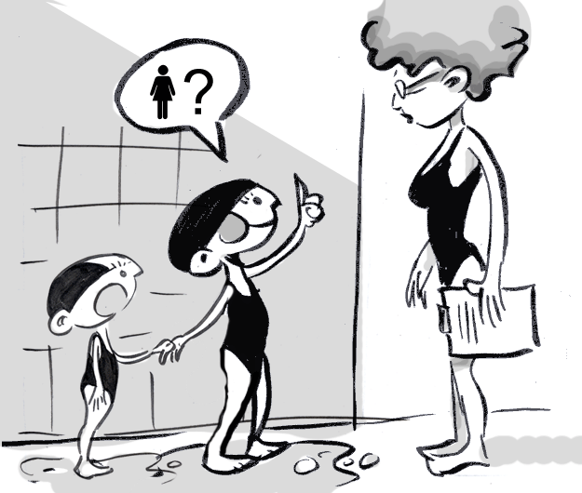 |  |  |  | Je ne dois pas courir
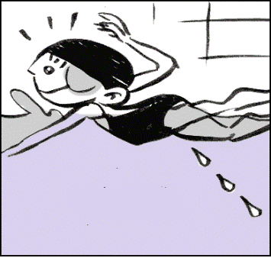 |  |  |  | Je ne dois pas couler un camarade
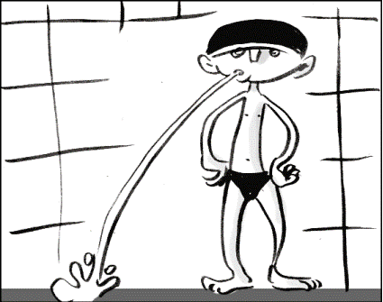 |  |  |  | Je descends et je remonte le long de la perche
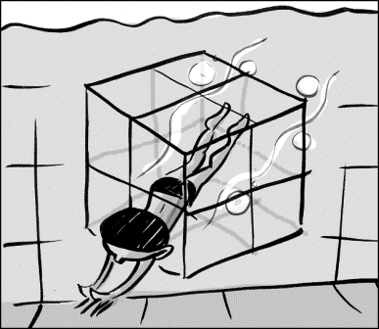 |  |  |  | Je demande à aller aux toilettes avec un camarade
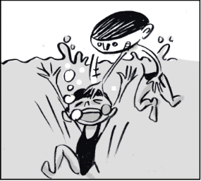 |  |  |  | Je passe à travers la cage
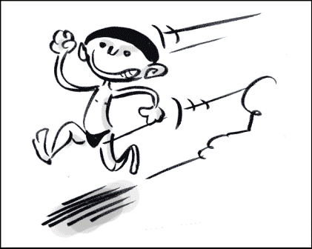 |  |  |  | Je ne dois pas faire pipi dans l’eau
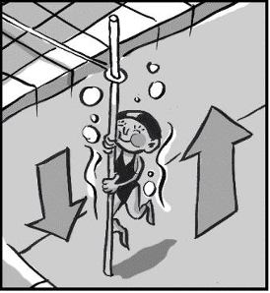 |  |  |  | Je ne dois pas cracher à la piscine

Activité n°2 : range les vignettes dans la bonne case :

Règles d’or | Règles d’hygiène

Activité n°3 : Ecris la règle d’or qui correspond à chaque vignette :

…………………………………………………………………………

…………………………………………………………………………

…………………………………………………………………………

Activité n°4 : Lis les règles d’or :

On ne doit pas courir
On doit sortir de l’eau au coup de sifflet
On ne doit pas pousser
On ne doit pas aller sous les tapis
On ne doit pas couler un camarade

Activité n°5 : Choisis un matériel (ou plus). Ecris une phrase qui explique à quoi sert chaque matériel :

  Un cerceau | 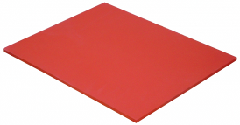  Un tapis | 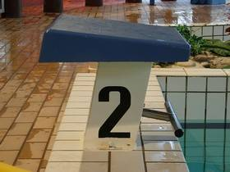  Un plot | 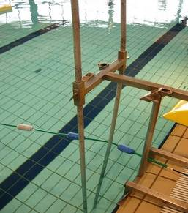  Des perches verticales
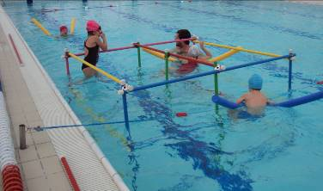  Une cage à écureuils | 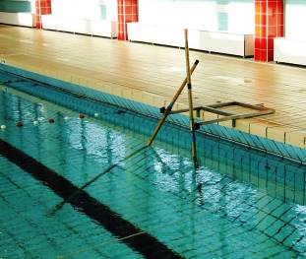  Une perche oblique | 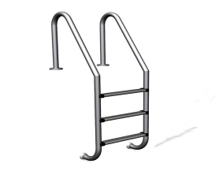  Une échelle | 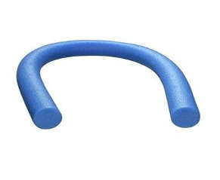  Une frite

Activité n°6 : au choix
- Classe ces actions dans les 3 familles : entrées, déplacements, immersions
- Range les de la plus facile à la plus difficile. Explique ton choix
- Choisis 1 vignette et écris une légende qui explique l’action.

Activité n°7 : mots croisés

Activité n°8 : Trace sur le plan du bassin les chemins que tu as suivis :
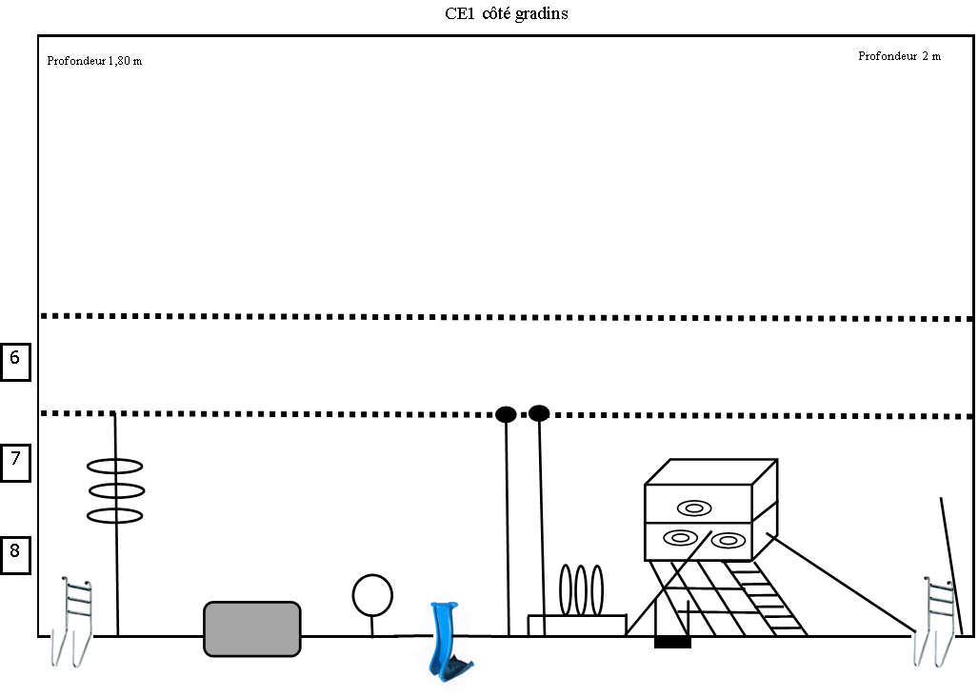

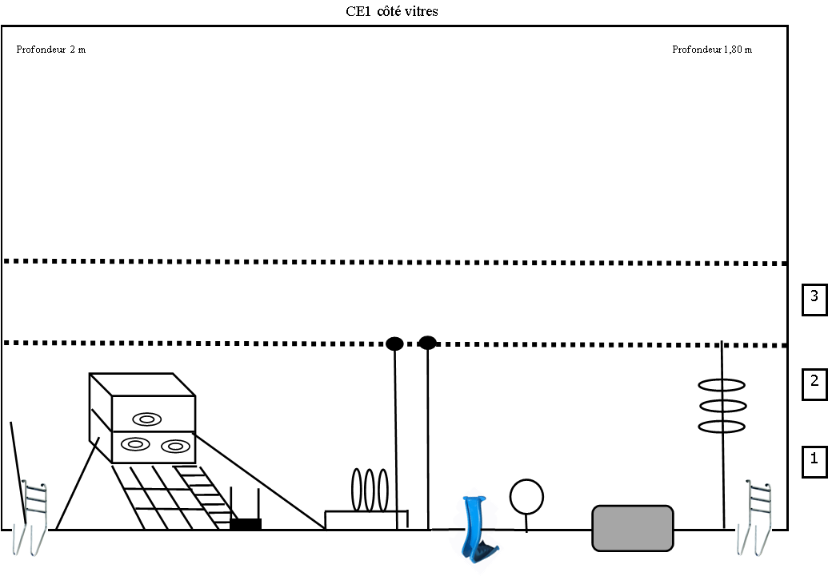

Quand utiliser les plans ?
- Avant la séance, pour se rappeler où on peut entrer, sortir, s’immerger, se déplacer…
- Après la séance pour tracer les chemins que l’on a fait
- A d’autres moments pour travailler sur le lien entre photos, plan, maquette (travail pour structurer l’espace). On peut prendre des idées ici : http://eduscol.education.fr/cid100805/ressources-questionner-l-espace-et-le-temps.html#lien0

Activité n°9 : Colle les matériels au bon endroit

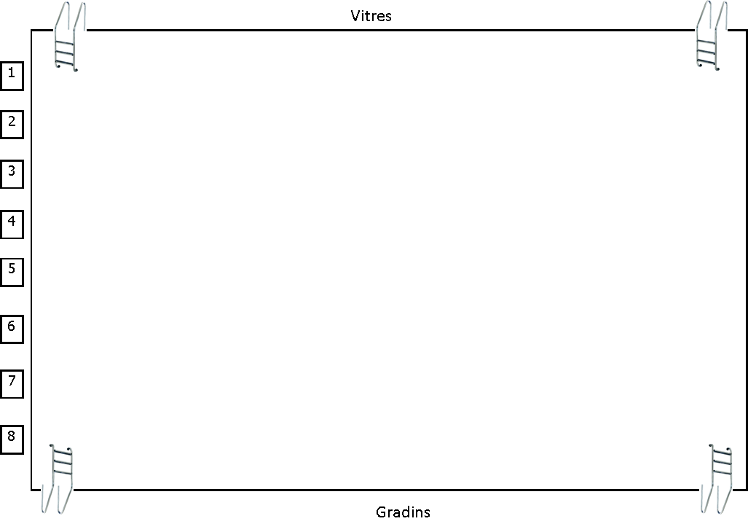

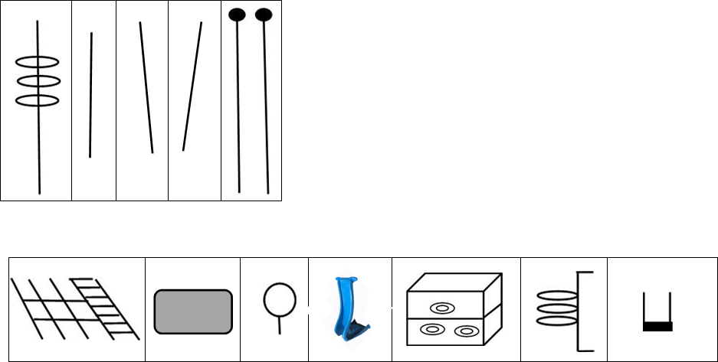

Activité n°10 : Les tâches à réaliser :
- Choisir ce que l’on va tenter avant la séance
- Validation après la séance et mise en projet pour la séance suivante

Les fiches sont en grand format dans le projet : https://meyzieu-decines.circo.ac-lyon.fr/spip/spip.php?article383

Activité n°11 : Pistes d’activités en lecture :

D’après Annie Pourtier CPC Bourgoin-Jallieu 3

- « Ninon a peur de l’eau » - Nadja – L’école des loisirs- 1989
- « La première fois à la piscine » - Rosemary Wells- L’école des loisirs- 1996
- « A la piscine » - album du Père Castor – Flammarion
- DOREMI magazine n° 19 - « Les pieds dans l’eau »- Ed. Averborde- 1997
- Toboggan magazine n° 54 - MILAN- mai 1985
- « Piscine maudite » - HERAULT Pascal- NATHAN
- « Aventure à la piscine » - DANIEL François- GOUICHOUX René- Hatier
- « Vive la piscine » - AMANT Kathleen- Mijade
- « Célestin, je dis non aux jeux dangereux » - BRIANT Véronique- Pocket Jeunesse
- « Comme un poisson dans l’eau»- CANTIN Marc- Flammarion
- « Bateau sur l’eau » - BOURRE Martine- Didier Jeunesse
- « Où va l’eau de la baignoire ? » - AGOPIAN Annie- Didier
- « Je ferme le robinet » - GOMBERT Jean-René- L’élan vert
- « La maîtresse en maillot de bain» - Béatrice Rouer – Rouge et or
- « Plouk » - Christel DESMOINAUX – L’école des loisirs
- « Bonjour bébé loutre » - MC et JG BAILLET - Ecole des Loisirs
- « J’ai peur de l’eau » - P BISINSKI
- « La leçon de natation » - film d’animation – D DE VENT - 2008
- « Mastic va à la piscine » - M FORDACQ et F GIRARD - Tourbillon
- « Zoé et Théo » - C. METZMEYER – Casterman
- Marie dans l’eau » - Suzanne STRUB- L’école des Loisirs- PASTEL- 1990

Actvité n°12 : Pistes d’activités en découverte du monde :

